Tổng cục Thi hành án dân sự Kết luận kiểm tra
tại Cục Thi hành án dân sự tỉnh Bến Tre
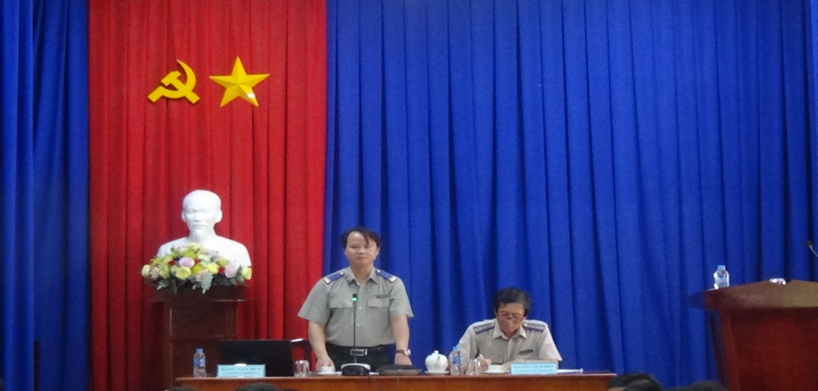
Căn cứ Kế hoạch số 1440/KH-TCTHADS ngày 10 tháng 5 năm 2023, từ ngày 16/5 đến ngày 23/5/2023, Đoàn công tác của Tổng cục Thi hành án dân sự do ông Đặng Văn Huy, Phó Vụ trưởng Vụ Nghiệp vụ 1 làm Trưởng đoàn đã tiến hành tổ chức kiểm tra tại Cục Thi hành án dân sự tỉnh Bến Tre. Nội dung kiểm tra lại kết quả tự kiểm tra công tác thi hành án dân sự năm 2022; án tín dụng; ngân hàng; án bán đấu giá tài sản và kiểm tra đôn đốc việc thực hiện chỉ tiêu nhiệm vụ thi hành án dân sự, theo dõi thi hành án hành chính năm 2023 của Cục Thi hành án dân sự tỉnh Bến Tre.
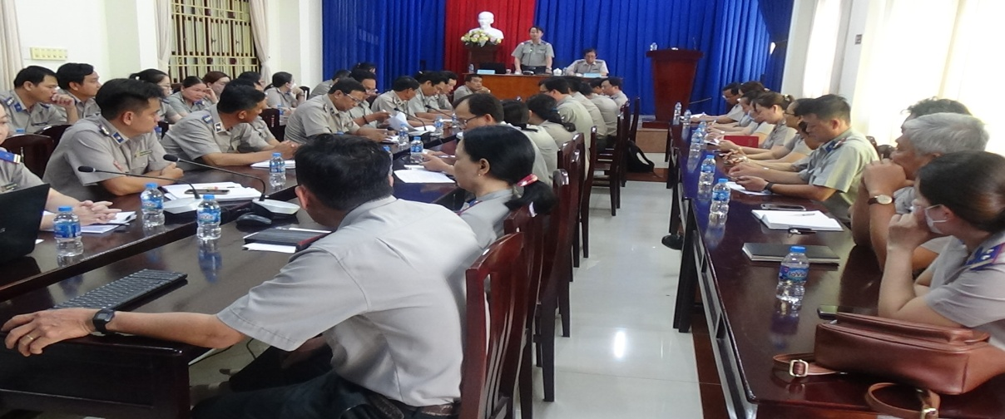
Qua kiểm tra trực tiếp tại Cục Thi hành án dân sự tỉnh và các đơn vị: Châu Thành, Bình Đại, Giồng Trôm, thành phố Bến Tre. Ông Đặng Văn Huy - Phó Vụ trưởng Vụ Nghiệp vụ 1 ghi nhận kết quả đã đạt được của các cơ quan Thi hành án dân sự trong tỉnh, đơn vị đã nghiêm túc triển khai thực hiện công tác tự kiểm tra theo chỉ đạo của Tổng cục Thi hành án dân sự; kịp thời cung cấp đầy đủ hồ sơ tài liệu để phục vụ cho Đoàn công tác; đề nghị đơn vị tiếp tục quan tâm hơn nữa công tác tự kiểm tra đối với các đơn vị trực thuộc; sớm tổ chức khắc phục các hạn chế, thiếu sót mà thành viên Đoàn kiểm tra kiến nghị, hướng dẫn.
Thay mặt lãnh đạo Cục Thi hành án dân sự tỉnh, ông Nguyễn Văn Nghiệp-Cục trưởng đã tiếp thu các ý kiến chỉ đạo, hướng dẫn của Đoàn kiểm tra và yêu cầu các Phòng chuyên môn, Chi cục Thi hành án dân sự huyện, thành phố khẩn trương tổ chức khắc phục ngay những hạn chế, thiếu sót mà Đoàn kiểm tra đã nêu; tiếp tục triển khai tổ chức thực hiện nghiêm túc Văn bản số 1136/TCTHADS-NV1 ngày 14/4/2023 của Tổng cục Thi hành án dân sự về việc chỉ đạo, đôn đốc, chấn chỉnh thực hiện chỉ tiêu, nhiệm vụ 06 tháng cuối năm; Văn bản số 1454/TCTHADS-TCCB ngày 11/5/2023 về việc tăng cường kiểm tra, kiểm soát về công tác tổ chức cán bộ thi hành án dân sự, nỗ lực phấn đấu hoàn thành tốt các chỉ tiêu nhiệm vụ năm 2023./.
Phạm Tấn Khánh-Cục THADS tỉnh

